Programas utilizados:

Gráficos realizados en Excel: 1 y 2

Gráficos realizados en Eviews: 3,4,5,6,7,8,9,10,11,12,13,14,15,16,17,18,19,20,21,22,23,24,25,26

Tablas realizadas en Excel: 1,2,3,4

Tablas realizadas en Eviews: 5,6,7

Gráfica 1: Historial tasa de crecimiento del PIB Valle del Cauca vs Colombia 2001-2015

Fuente: Elaboración propia basado en datos del Banco de la República y Dane (2016)

Gráfico 2: Precio del petróleo WTI años vencido 2001-2017

Fuente: Elaboración propia basado en datos de Federal Reserve Bank of St. Louis

Tabla 1: Participación subsectores industriales 2016



Fuente: EAM[1] 2016

Gráfico 3: IPIR ciclo y tendencia 2000-2016

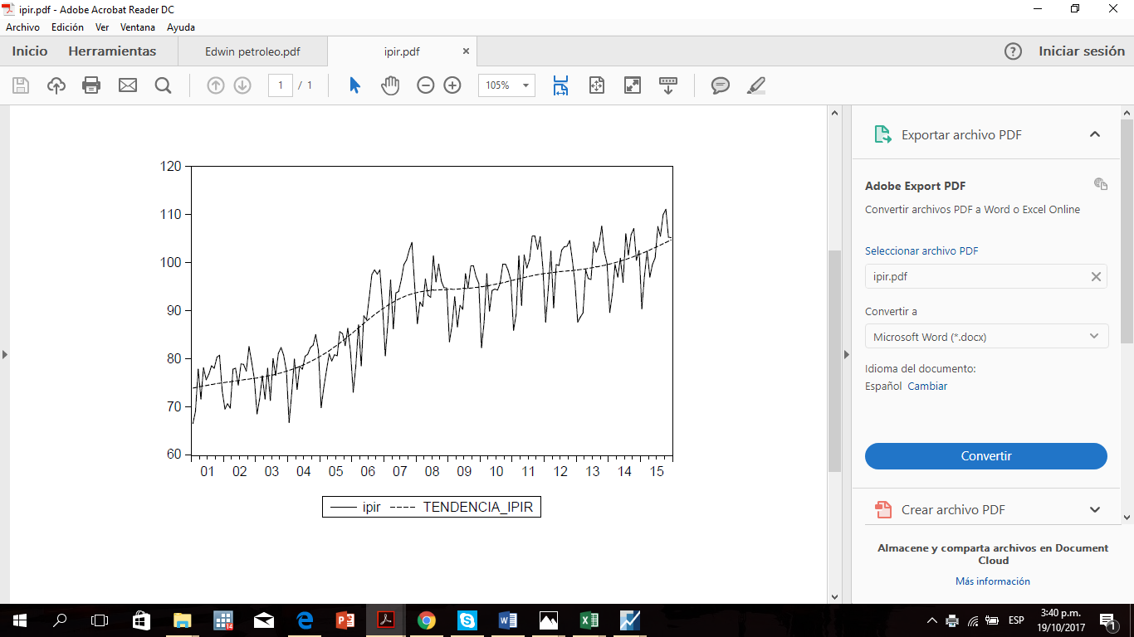

Fuente: Elaboración propia basado en datos del Banco de la República (2016). Hodrick-Prescott filter con una lambda 14400.

Gráfico 4: Variación tasa de crecimiento tendencia interanual IPIR 2000-2016

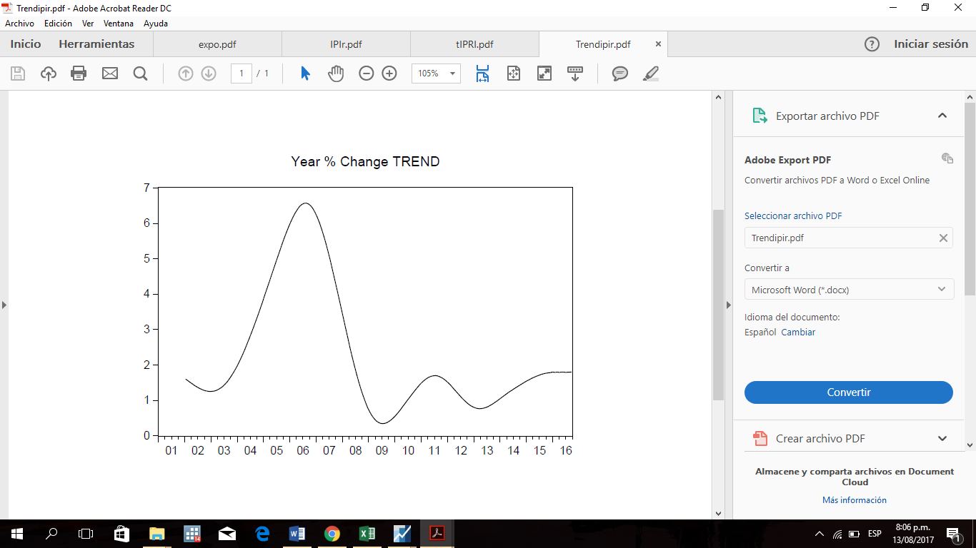

Fuente: Elaboración propia basado en datos del Banco de la República (2016). Hodrick-Prescott filter con una lambda 14400.

Tabla 2: Participación exportaciones industriales

|  |  |  |  |  |  |
| --- | --- | --- | --- | --- | --- |
| **Sector Económico Industrial** | **1975- 1982** | **1983- 1991** | **1992- 1999** | **2000- 2009** | **2010- 2014** |
| Carnes y pescados | 17,5% | 11,2% | 4,4% | 1,1% | 0,7% |
| Azúcar y panela | 15,4% | 15,7% | 25,1% | 13% | 11,2% |
| Textiles, confecciones y cueros | 9,7% | 13,3% | 10,6% | 6,8% | 6% |
| Productos de café y trilla | 9% | 8,1% | 3,6% | 7,2% | 3,6% |
| Productos metálicos de base elaborados | 8,7% | 5,5% | 8,4% | 9,6% | 6,5% |
| Sustancias y productos químicos | 6,7% | 9,4% | 12,1% | 15% | 17,5% |
| Maquinaria y equipo | 6,5% | 4% | 3,6% | 6,6% | 9,4% |
| Productos de caucho y de plástico | 1,5% | 2,1% | 5,3% | 8,8% | 8,2% |
| Productos de papel, cartón y sus productos | 1,6% | 3,1% | 8% | 9,5% | 11% |
| Edición, impresión y artículos análogos | 6,1% | 11,2% | 5,1% | 3,4% | 2,6% |
| Otros productos alimenticios | 0,4% | 3,8% | 1% | 5,4% | 15,1% |
| Resto de sectores | 17% | 12,6% | 12,9% | 13,6% | 8,1% |
| TOTAL | 100% | 100% | 100% | 100% | 100% |

Fuente: (2016) Hernandez y Raffo, Ccomercio intra-industrial y costos de ajuste para la industria del valle del cauca (1975-2014) pag 145

Tabla 3: Participación de Importaciones clasificadas por su uso o destino económico.

|  |  |  |  |  |  |
| --- | --- | --- | --- | --- | --- |
| **Sector económico** | **1975-1982** | **1983-1991** | **1992-1999** | **2000-2009** | **2010-2014** |
| Bienes de consumo | 17% | 15% | 16% | 19% | 19% |
| Bienes intermedios | 44% | 51% | 47% | 49% | 42% |
| Bienes de capital | 39% | 34% | 37% | 32% | 39% |
| TOTAL | 100% | 100% | 100% | 100% | 100% |

Fuente: (2016) Hernandez y Raffo, Comercio intra-industrial y costos de ajuste para la industria del valle del cauca (1975-2014) pag 147

Gráfico 5: Ciclo y tendencia Molienda caña de azúcar

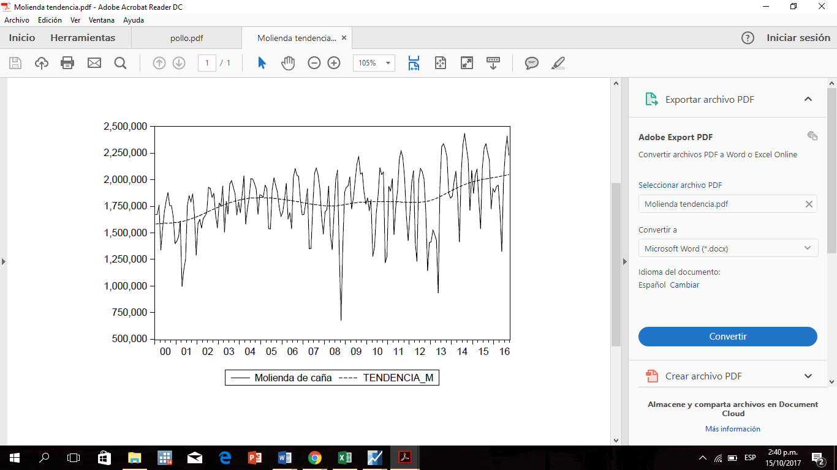

Fuente: Elaboración propia basado en datos del Banco de la República (2016). Hodrick-Prescott filter con un lambda de 14400

Gráfico 6: Variación porcentual de la tendencia de molienda de caña de azúcar interanual

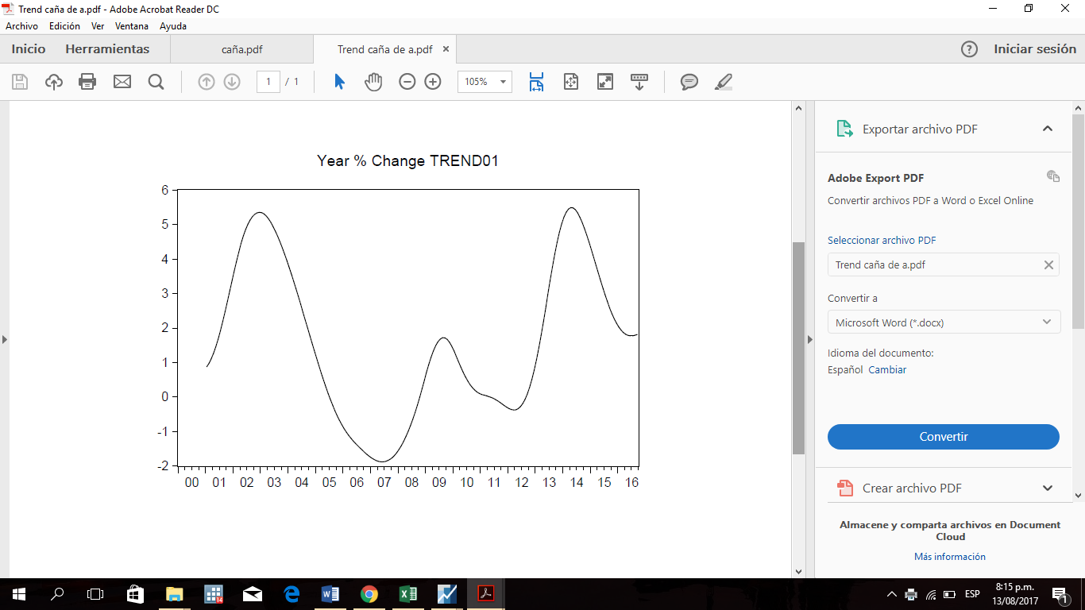

Fuente: Elaboración propia basado en datos del Banco de la República (2016). Hodrick-Prescott filter con un lambda de 14400

Gráfica 7: Producción de carne de pollo y tendencia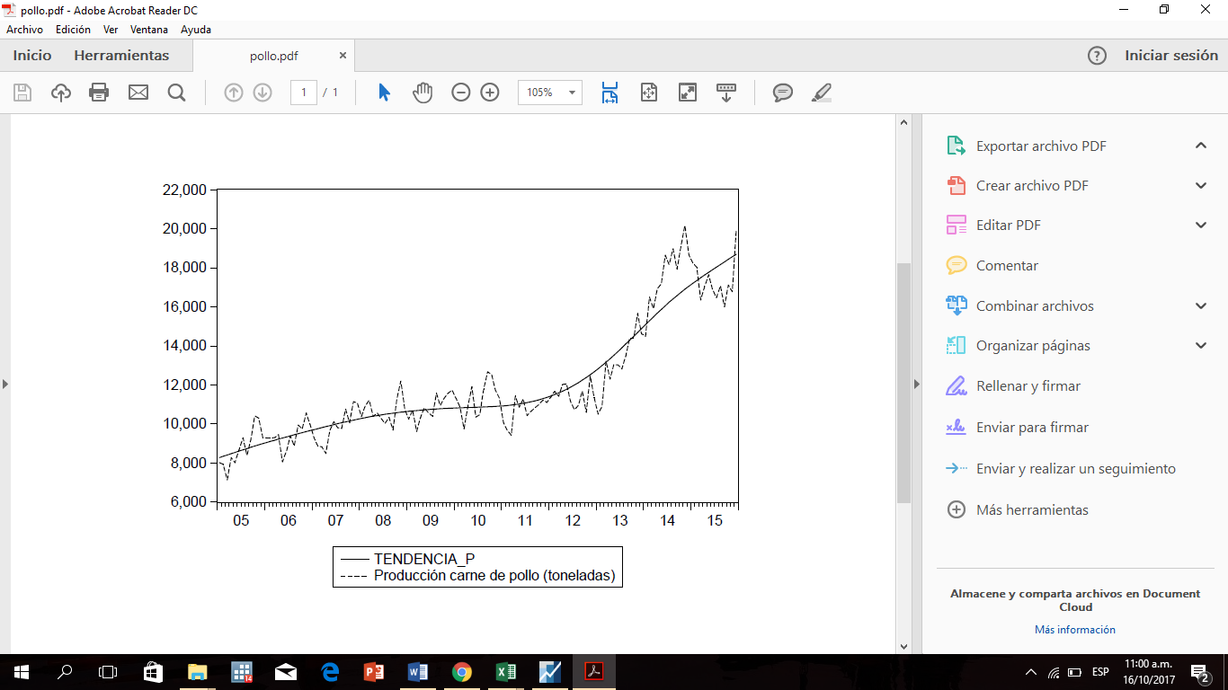

Fuente: Elaboración propia basado en datos del Banco de la República (2016). Hodrick-Prescott filter con un lambda de 14400

Gráfico 8 : Variación porcentual de la tendencia producción de carne de pollo interaunal

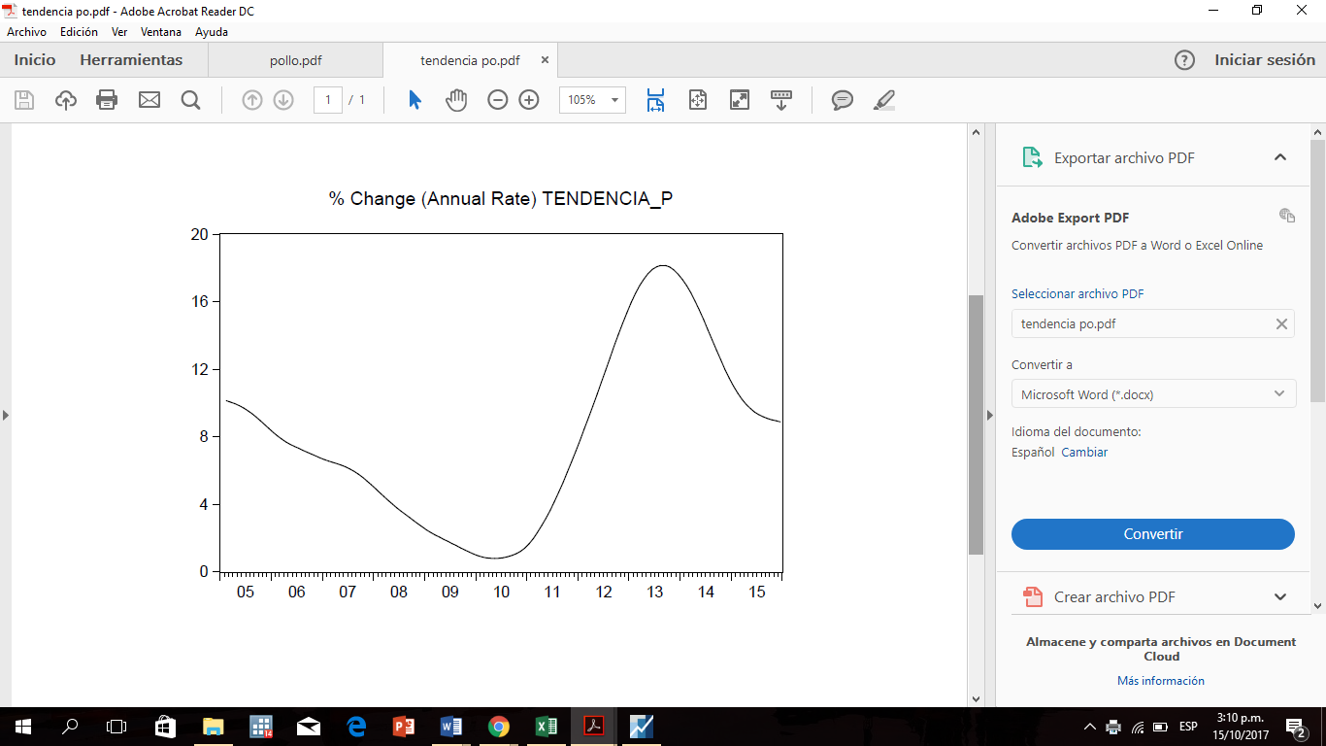

Fuente: elaboración propia basado en datos del banco de la república (2016). Hodrick-Prescott filter con un lambda de 14400

Gáfico 9: Producción de huevos y tendencia

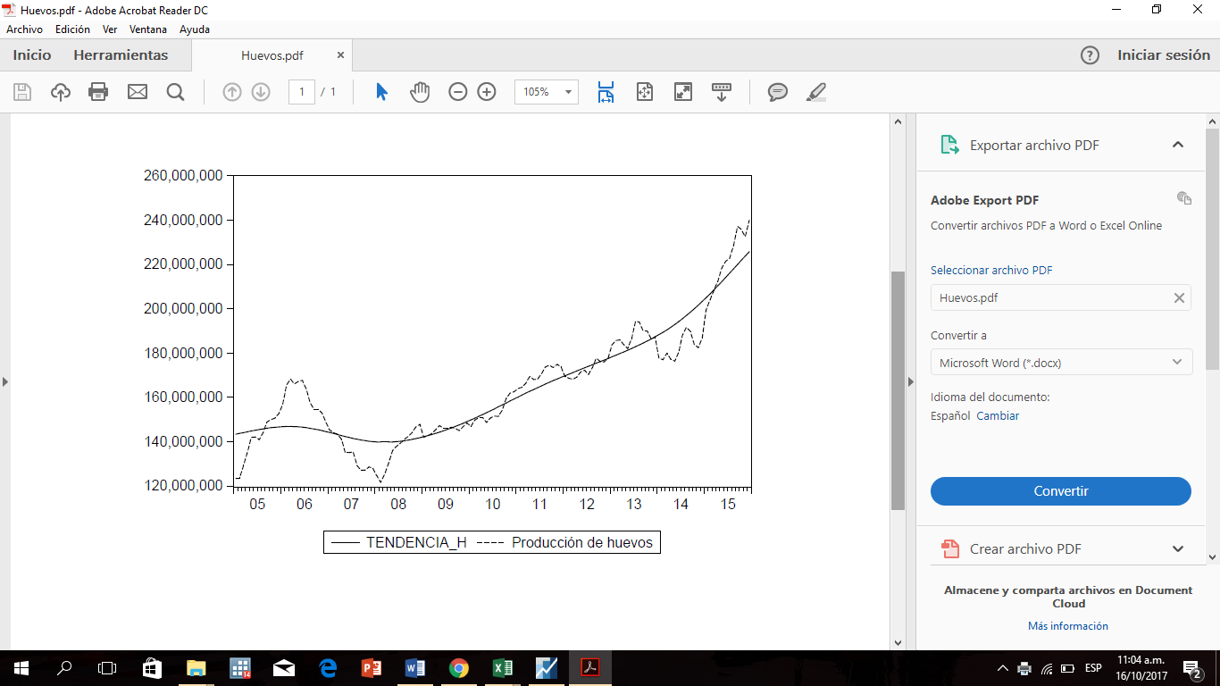

Fuente: Elaboración propia basado en datos del Banco de la República (2016). Hodrick-Prescott filter con un lambda de 14400

Gráfico 10: Variación porcentual de la tendencia producción de huevo año a año.

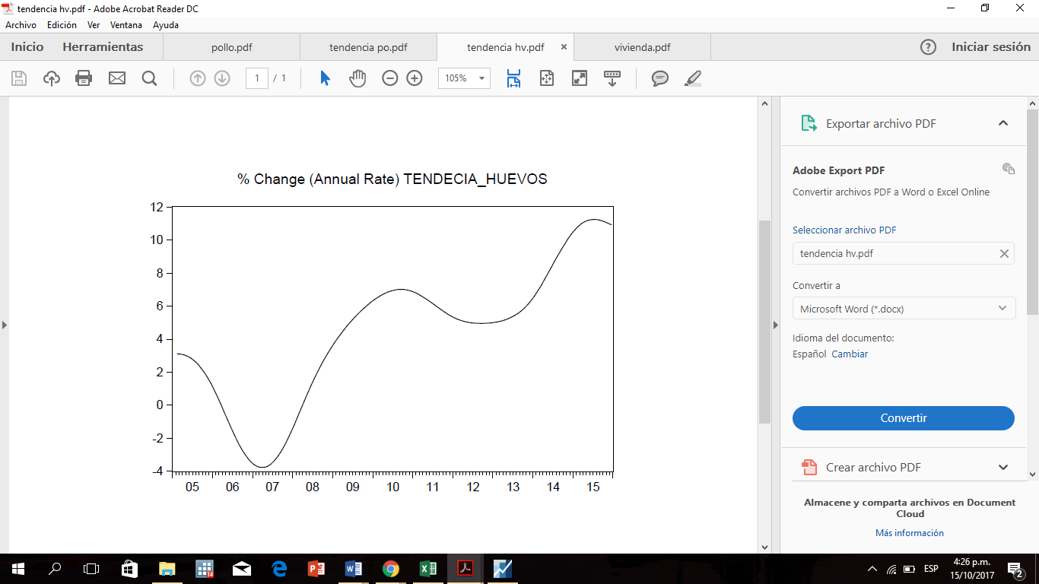

Fuente: Elaboración propia basado en datos del Banco de la República (2016). Hodrick-Prescott filter con una lambda de 14400

Gráfico 11: Venta de vivienda nueva en Cali y municipios aledaños y tendencia.

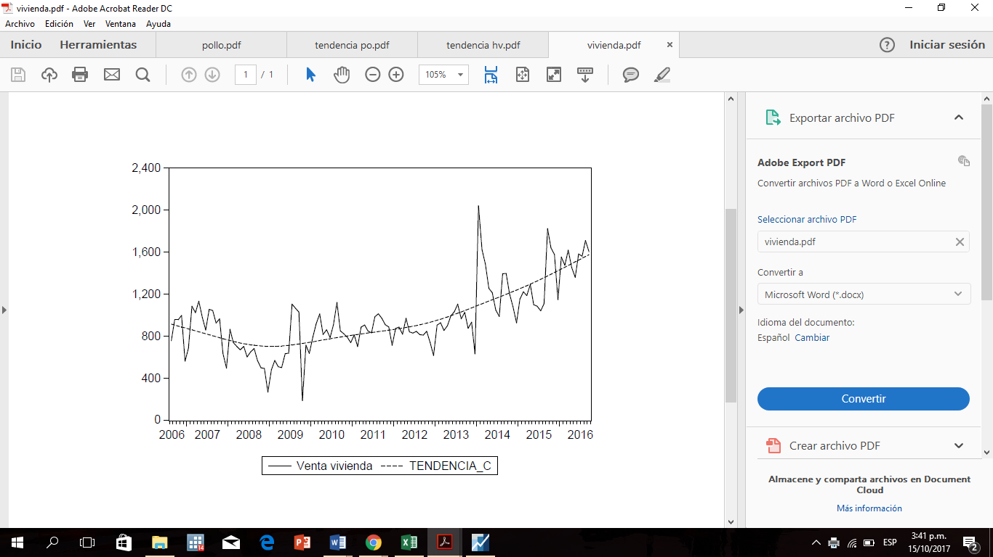

Fuente: Elaboración propia basado en datos del Banco de la República (2016). Hodrick-Prescott filter con una lambda de 14400[2]

Gráfico 12: Variación de crecimiento porcentual de la tendencial interanual de ventas de viviendas de Cali, Jamundi y Yumbo.

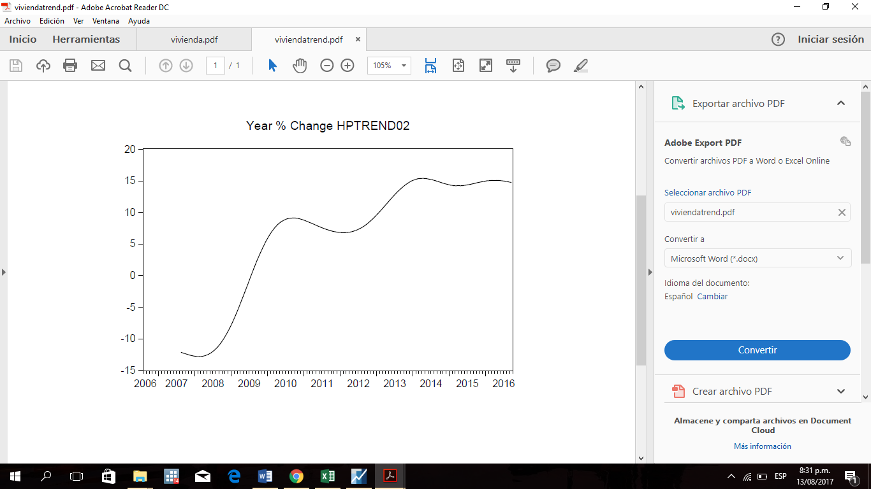

Fuente: Elaboración propia basado en datos del Banco de la República (2016). Hodrick-Prescott filter con un lambda de 14400

Gráfico 13: Tráfico de vehículos particulares en 10 peajes del departamento y tendencia interanual

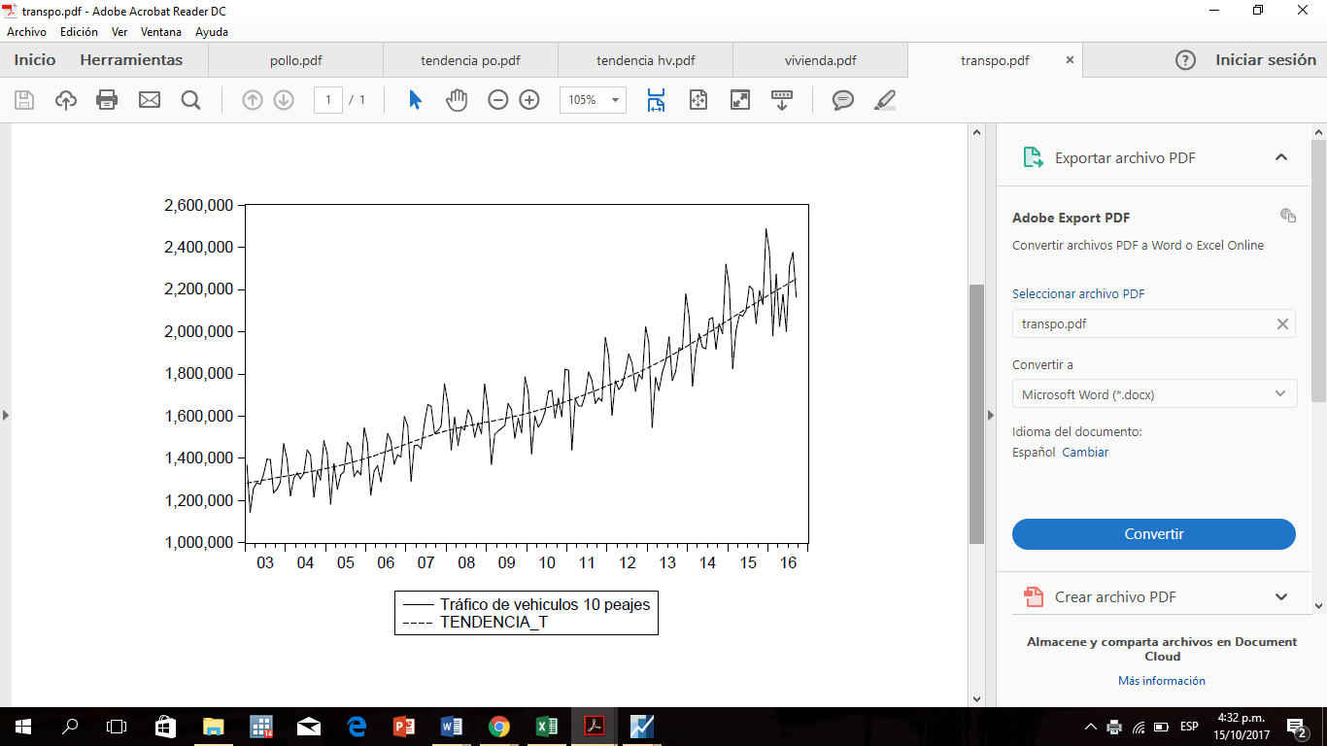

Fuente: Elaboración propia basado en datos del Banco de la República (2016). Hodrick-Prescott filter con una lambda de 14400

Gráfico 14: Tráfico de vehículos de carga en 10 peajes del departamento y tendencia interanual

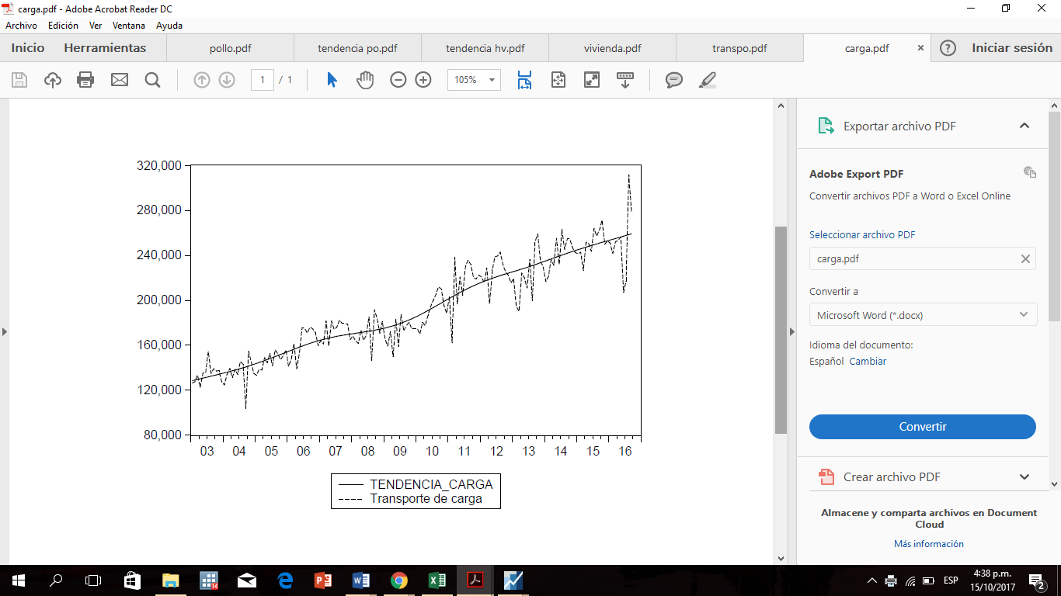

Fuente: Elaboración propia basado en datos del Banco de la República (2016). Hodrick-Prescott filter con un lambda de 14400

Gráfico 15: Variación de crecimiento porcentual interanual tendencial Transporte de carga y trafico de vehiculos particulares.

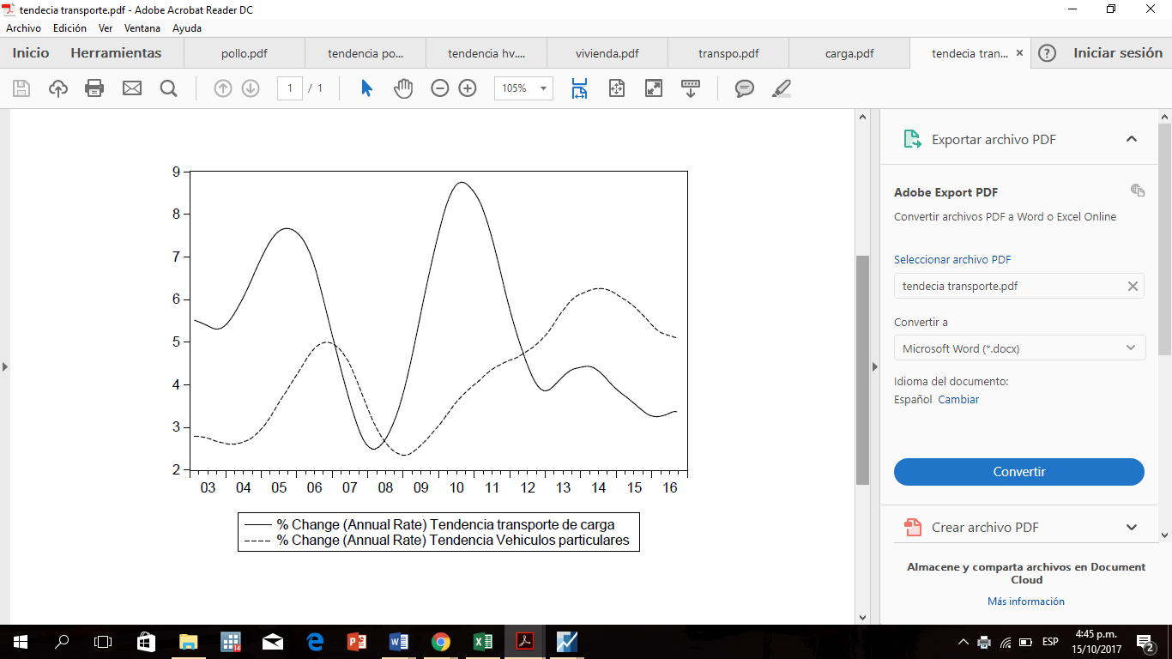

Fuente: Elaboración propia basado en datos del Banco de la República (2016). Hodrick-Prescott filter con un lambda de 14400

Gráfico 16: Exportaciones e importaciones del Valle del Cauca 2000-2015

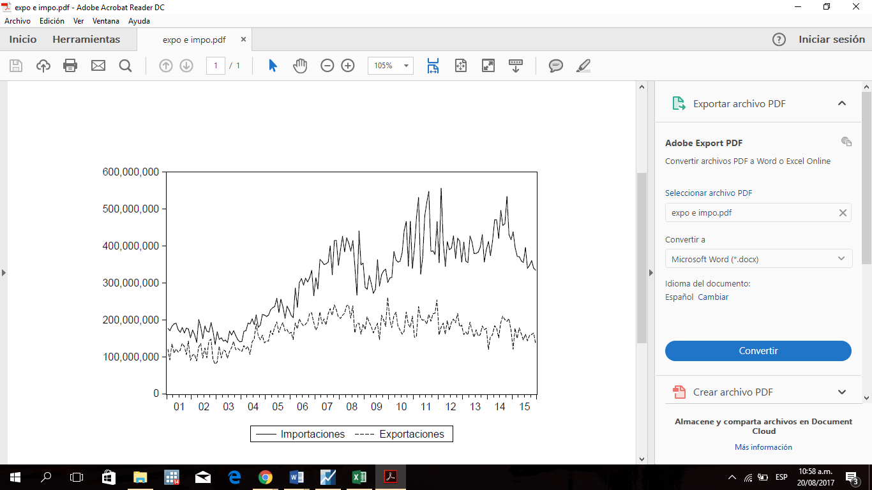

Fuente: Elaboración propia basado en datos del Banco de la República (2016)

Tabla 4: Pruebas de raíz unitaria para las variables de estudio.

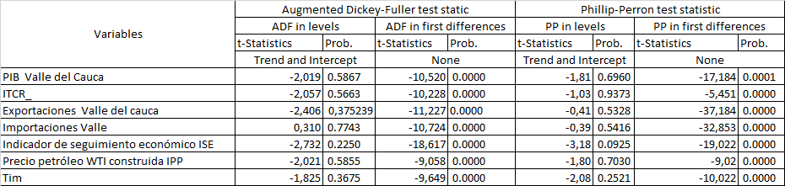

Fuente: Elaboración propia basado en datos del Banco de la República (2016) y DANE (2017).

Tabla 5: Prueba de Cointegración de Johansen

  
  
Fuente: Elaboración propia basado en datos del Banco de la República (2016) y DANE (2017).

Gráfico 17: Respuesta PIB del Valle del Cauca ante un choque en ITCR y WTI -VECM

Fuente: Elaboración propia con base a información Banco de la Republica de Colombia y DANE

Gráfico 18: Respuesta PIB del Valle del Cauca ante un choque en ITCR y WTI -VAR Niveles



Fuente: Elaboración propia con base a información Banco de la Republica de Colombia y DANE

Gráfico 19: Respuesta de las importaciones del Valle del Cauca ante una innovación en el ITCR y WTI VECM



Fuente: Elaboración propia con base a información Banco de la Republica de Colombia y DANE

Gráfico 20: Respuesta de las importaciones del Valle del Cauca ante una innovación en el ITCR y WTI VAR niveles



Fuente: Elaboración propia con base a información Banco de la Republica de Colombia y DANE

Gráfico 21: Respuesta de las exportaciones del Valle del Cauca frente a un choque en el ITCR y WTI- VEMC



Fuente: Elaboración propia con base a información Banco de la Republica de Colombia y DANE

Gráfico 22: Respuesta de las exportaciones del Valle del Cauca frente a un choque en el ITCR y WTI-VAR niveles



Fuente: Elaboración propia con base a información Banco de la Republica de Colombia y DANE

Gráfico 23: Respuesta del ISE frente a un choque del WTI-VECM



Fuente: Elaboración propia con base a información Banco de la Republica de Colombia y DANE

Gráfico 24: Respuesta del ISE frente a un choque del WTI-VAR niveles



Fuente: Elaboración propia con base a información Banco de la Republica de Colombia y DANE

Gráfico 25: Funciones impulso respuesta de efectos asimétricos ante un choque positivo del WTI-VAR niveles



Fuente: Elaboración propia con base a información Banco de la Republica de Colombia y DANE

Gráfico 26: Funciones impulso respuesta de efectos asimétricos ante un choque negativo del WTI-VAR niveles



Fuente: Elaboración propia con base a información Banco de la Republica de Colombia y DANE

Tabla 6. Descomposición de varianza VECM



Fuente: Elaboración propia con base a información Banco de la Republica de Colombia y DANE

Tabla 7. Descomposición de varianza VAR niveles



Fuente: Elaboración propia con base a información Banco de la Republica de Colombia y DANE

1. Encuesta manufacturera del valle del cauca.
2. Lambda de 14400 por defecto del programa Eviews para series mensuales.